Расписание уроков дистанционного обучения 5 класс на 30 апреля
В случае отсутствия интернет соединения, задания будут высылаться на телефоны в группы по ВАЙБЕРУ или VK.
Четверг, 30.04.2020 | Урок | Время | Способ | Предмет | Тема урока (занятия) | Ресурс | Домашнее задание
 | 1 | 8.30 –  9.00 | С помощью ЭОР | Изобразительное искусство  Устинова С.А. | Современное выставочное искусство | Вконтакте (весь класс)  В случае отсутствия связи:  Посмотреть  https://resh.edu.ru уроки 17  Необходимо зайти на сайт, выбрать 5 класс, затем предмет «Изобразительное искусство», найти урок 17 и просмотреть. Затем в учебнике прочитать стр. 142-167 и ответить устно на вопросы 1-2 стр. 167. | Прочитать в учебнике стр. 142-167 и задания № 3 стр. 167 сделать в альбоме.  Если есть вопросы, написать мне в группу ВК. Рисунок сфотографировать и отправить в группу ВК.
 | 2 | 9.10-  9.40 | Самостоятельная работа | Математика Щетинина К.И. | «Повторение и систематизация учебного материала за курс математики 5 класса» | В контакте (весь класс). Учебник. Повторить:  1)Десятичные дроби параграфы 33; 34; 35 страницы 221; 230; 240  2)Устный счет:  А)3 +0,02 =  Б)3 – 0,02 =  В)3 * 0,02 =  Г)3 : 0,02 =  Ответы проверить с учителем.  3)Решить №1123(15) страница 273;  4)Решите уравнение:  №11289 (11) страница 274;.  5)Решите №1147 страница 277. Решать в тетради | По учебнику повторить параграфы 33; 34; 35страницы 221; 230;240. Решить №1123(16) страница 2.73;  2)Решите уравнение:  №1129(12) страница 275; №1148 страница 277  Решать в тетради. Решения прислать через АСУ РСО или ВК
 | 3 | 9.50 –  10.20 | С помощью ЭОР | История  Дмитриева Л.Н | Рим при императоре Нероне. | Вконтакте (весь класс)  В случае отсутствия связи:  Посмотритевидео урок  https://youtu.be/056PdP6lSNI  Составить вопросы к кроссворду  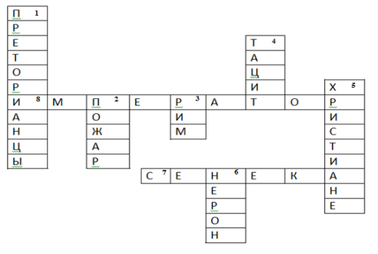 | Домашнее задание:  ♣ § 50 прочитать;  ♣ Подготовить развернутый ответ на вопрос:  Что побудило братьев Гракхов выступить в защиту земледельцев?  ♣ Описать рисунок «Гибель Тиберия Гракха»  Домашнее задание:  ♣ § 50 прочитать;  ♣ Подготовить развернутый ответ на вопрос:  Что побудило братьев Гракхов выступить в защиту земледельцев?  ♣ Описать рисунок «Гибель Тиберия Гракха»  § 55, вопросы, творческое задание:  « Рассказ от лица человека присутствующего на выступлении Нерона»Прислать на почту dmitrievalyuda1975@mail.ru, или личным сообщением в ВК.
 | ЗАВТРАК 10.20 – 10.50
 | 4 | 10.50 – 11.20 | С помощью ЭОР, | Физическая культура Славиковский В.В. | Нижняя прямая подача мяча с расстояния 3-6 метров от сетки. | 1.В контакте (весь класс) Youtube  Просмотреть видео по ссылке (мышкой наведите стрелку на эту ссылку, нажмите кнопку Ctrl и щёлкните ссылку):  https://www.youtube.com/watch?v=RiG4HsT8WCQ  Выполнить комплекс упражнений.  Стр. 40 электронного учебника Физическая культура предметная линия учебников М.Я Виленского, В.И Лях. | Высылаем видео выполненных упражнений в группе VK
- | 5 | 11.30 –  12. 00 | С помощью ЭОР | Литература  Савельева Н.И. | Марк Твен «Приключения Тома Сойера» | РЭШ  https://resh.edu.ru/subject/lesson/7411/main/245490/ 6 мин  - Пройти по ссылке  2. Урок № 50Марк Твен «Приключения Тома Сойера»  3 Начнем урок.  4. Основная часть – прослушать.  5. Тренировочные задания. Выполнить № 1 - № 5  - Фотографию с ответами выслать в личные сообщения учителю https://vk.com/id201213923 | Прислать фото с дом. зад. в ВКонтакте  Учебник, стр. 252-268 прочесть. И ответить письменно на вопросы стр268
 | 6 | 12.10-12.40 | С помощью ЭОР | Русский язык  Агеева Л.А. | Будущее время глагола. | 1. Просмотреть видео по ссылке  https://resh.edu.ru/subject/lesson/7701/main/263643/  2. Самостоятельное наблюдение и чтение теоретического материала по учебнику на странице 119 – 120. Правило запомнить.  3. Упражнение 662 на странице 120 учебника. Выпишите глаголы будущего времени. Выполнить морфологический разбор слова «без резких»  4. Упражнение 663 на странице 120. | Прочитать параграф 114. Доделать классную работу. Прислать фото  выполненных работ в ВК
 | 7 | 12.50-13.20 | Самостоятельная работа | Английский язык Егорова О.А. | «Морские животные» | Вконтакте (весь класс)  Выполнить устно упр. 82 стр. 150 (Прослушать текст, вставить пропуски и устно перевести)  Выполнить устно перевод упр. 83 стр. 150  (1 текст) | Выполнить письменно перевод упр. 83 стр. 151 (2 текст)  Сфотографировать и прислать задание в группе VK., либо в личные сообщения.

